ผลปฏิบัติงานป้องกันปราบปราม สถานีตำรวจภูธรฆ้องชัย ประจำเดือน พฤษภาคม 2569
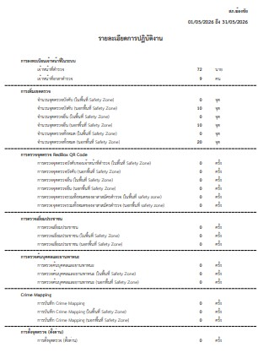

ตัวอย่างรายงาน การออกตรวจป้องกันเหตุ จุดเสี่ยง จุดล่อแหลม
เรียน ผู้บังคับบัญชา
‎ สภ.ฆ้องชัย
‎(19 พ.ค.69) เวลาประมาณ 22.10 น.ร.ต.ต.นาวิน คำลือ ร้อยเวร 2-0 พร้อมสายตรวจรถยนต์ ว.4 ว.10 ป้องกันเหตุ
- โรงเรียนพูนเพ็ญวัฒนา
- อิงตะวันรีสอร์ท
- ท่าข้าวฆ้องชัย
- สหกรณ์การเกษตร
- ธนาคาร ธกส.
- 7-11
‎ เหตุการณ์ทั่วไปปกติ
‎ จึงเรียนมาเพื่อโปรดทราบ
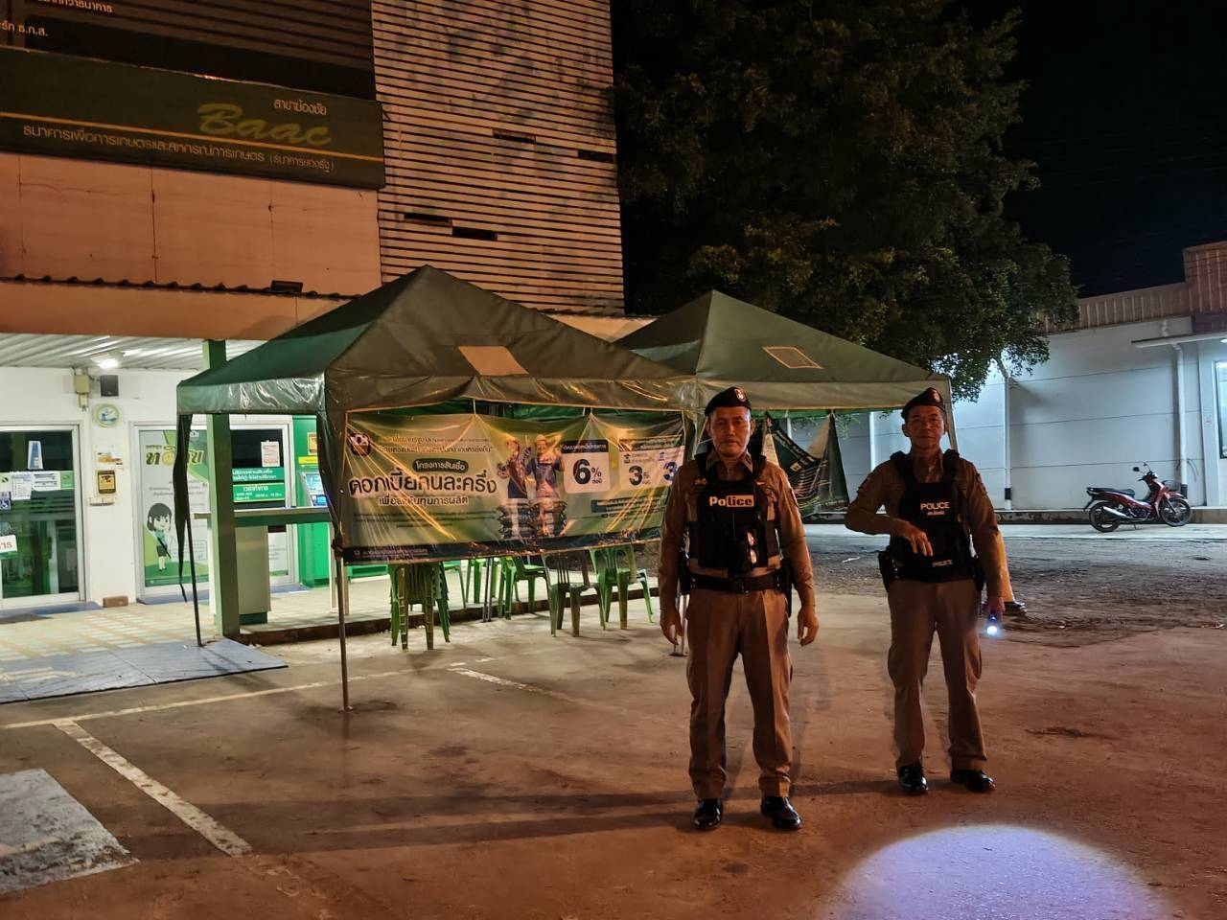

-2-
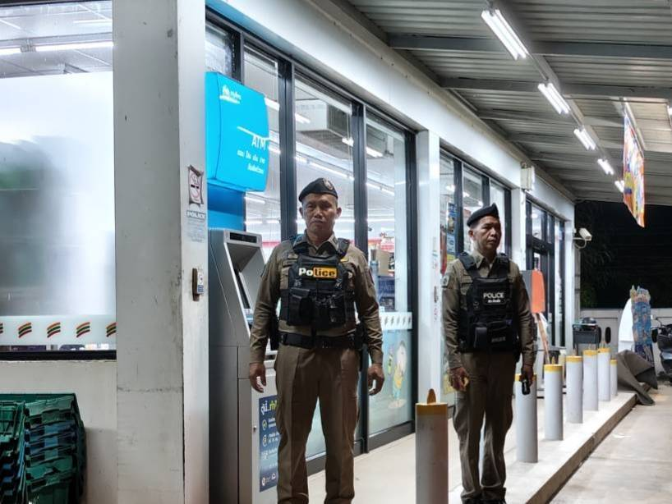
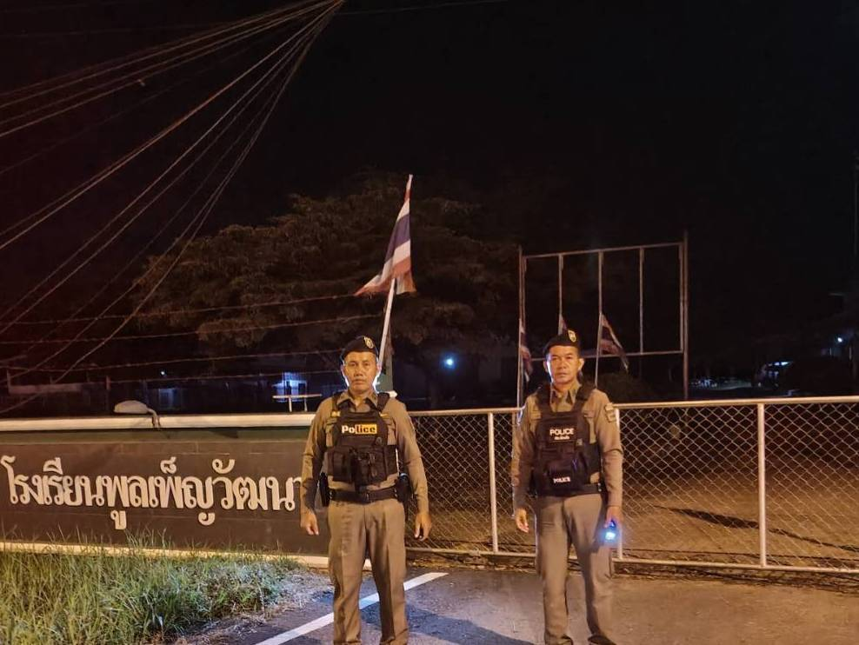

ภาพตัวอย่างการซักซ้อมแผนเผชิญเหตุ
เรียน ผู้บังคับบัญชา
สถ.ฆ้องชัย
✦ ━━━━━ ✦
วันนี้ 10 พ.ค.. 2569 เวลา 09.30 น.
พ.ต.อ.ชัยพล พลเยี่ยม ผกก.สภ.ฆ้องชัย
พ.ต.ท.เกรียงไกร จำนงกิจ รอง ผกก.ป.ฯ มอบหมายให้
พ.ต.ต.เจษฎา ปุณะตุง สวป.ฯ และ เจ้าหน้าที่สายตรวจรถยนต์ , เจ้าหน้าที่จราจร
📌 ซักซ้อมแผนเผชิญเหตุ คนร้ายก่อเหตุคลุ้มคลั่งในโรงพยาบาล เพื่อให้ผู้ที่เกี่ยวข้องมีความรู้พื้นฐานในวิธีการ ขั้นตอนเบื้องต้นในการเอาตัวรอดภยันตรายที่อาจเกิดขึ้นได้ เช่น จากเหตุการณ์บุคคลคลุ้มคลั่ง ณ โรงพยาบาลฆ้องชัย

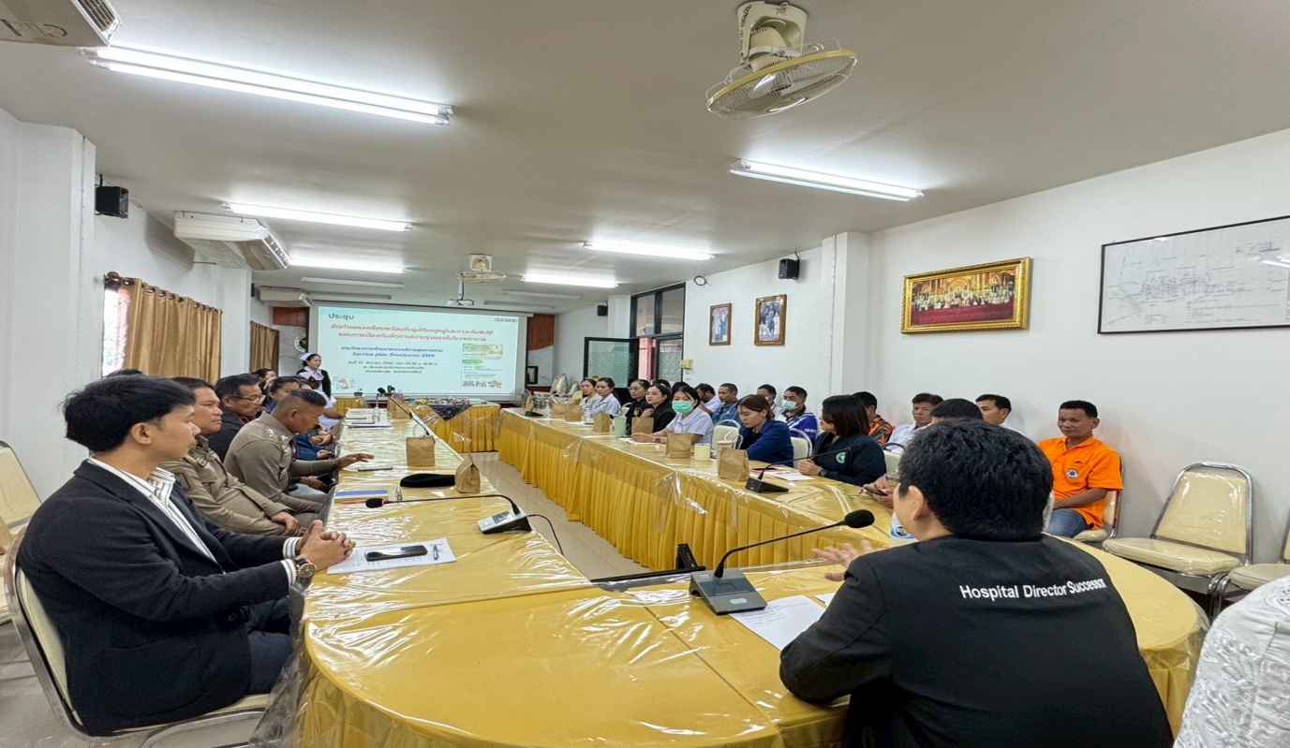

-2-
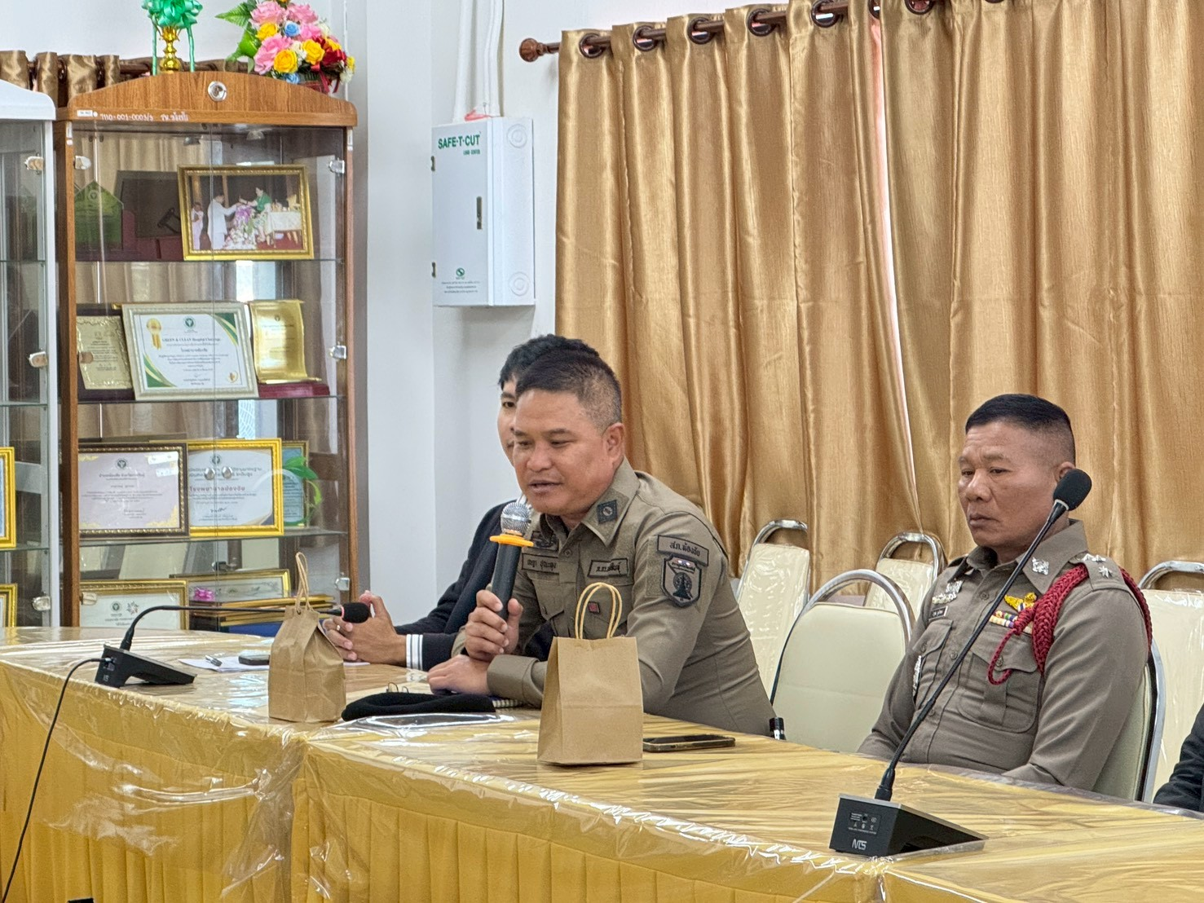
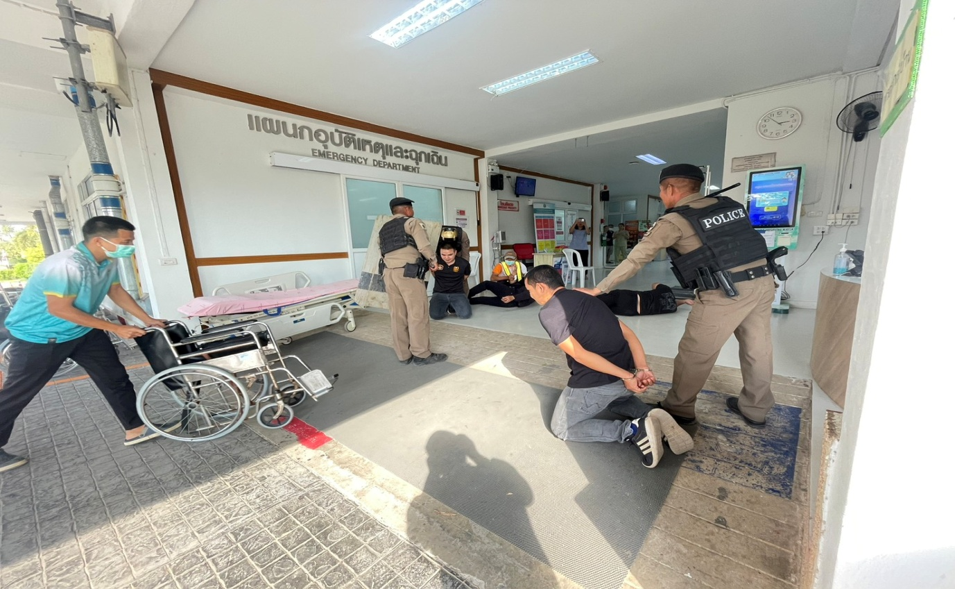

ตัวอย่างรายงานการออกตรวจเยี่ยมประชาชน เรียนผู้บังคับบัญชา
" Stop Walk & Talk"
เรียน ผู้บังคับบัญชา
สภ.ฆ้องชัย
วันนี้ (18 พ.ค.69 ) เวลาประมาณ 11.50 น.ร.ต.อ.แสงสว่าง อาคะราช
ร้อยเวร 2-0 พร้อมสายตรวจรถยนต์ ออกตรวจ ว.4 Stop Walk & Talk พบปะเยี่ยมเยียน ปชช.ที่ ธนาคาร ธกส.ต.ฆ้องชัยพัฒนาฯ เพื่อสร้างความอบอุ่นใจให้ ปชช.และแสวงหาผลประโยชน์ด้านการข่าว และได้ ปชส.ให้ระวังกลลวงแก๊งคอลเซ็นเตอร์ที่หลอกลวงในรูปแบบต่างๆ และระมัดระวังกลุ่มมิจฉาชีพเข้ามาหลอกลวงเอาทรัพย์สิน และหลอกให้เปิดบัญชี ตามที่เป็นข่าวทาง สื่อต่างๆ เหตุการณ์ทั่วไปปกติ
จึงเรียนมาเพื่อโปรดทราบ

